Муниципальное казенное общеобразовательное учреждение «Парижскокоммунская средняя общеобразовательная школа» Верхнехавского муниципального района Воронежской области

Исследовательская работа «Экология муравьев села Парижская Коммуна».

Выполнил: Поздняков Арсений Александрович,
обучающийся11 класса
МКОУ «Парижскокоммунская СОШ»
Руководитель: Бодрова Валентина Николаевна, учитель биологии
«МКОУ Парижскокоммунская СОШ»

с. Парижская Коммуна
2024 г
Содержание
1.Введение 4
2.Теоретическая часть 4

3. Практическая часть 9

2.1 Особенности экологии муравьев села Парижская Коммуна 9

2.2 Содержание муравьев в домашних условиях 10
3 Заключение 12
4.Список литературы 12
5. Приложение 14

1.Введение
Муравьи - многочисленная и малоизученная группа общественных насекомых, и я думаю, что никто не изучал их в окрестностях нашего села, поэтому изучение муравьев в округе может стать моим вкладом в мирмекологию, к тому же, я решил поближе познакомиться с муравьями и научиться содержать их в домашних условиях. В мире известно более 14 000 современных видов и 345 родов. В России отмечено более 260 видов из 44 родов.

Распространены по всему миру, за исключением Антарктиды и некоторых удалённых островов, образуя 10 - 25 % земной биомассы наземных животных. Общая численность всех муравьев на Земле составляет примерно 20 квадриллионов особей.[5].
Уже 4 года я увлекаюсь изучение и содержанием муравьев. Но свои исследования я никак не оформлял. В этом году в рамках исследовательского проекта я решил оформить свои многолетние исследования.
Целью моей работы является изучение экологии муравьев в окрестностях села Парижская Коммуна и выращивание их в домашних условиях. Вместе с учителем биологии мы разработали и осуществили поэтапный план работы. В теоритической части я использовал много информации из дополнительных источников, а в практической части собрал результаты своих наблюдений. В результате были изучены основные виды муравьев местных экосистем и экотопов.
Также я вырастил домашнюю семью муравьев вида lasius niger. В перспективе я планирую продолжать исследования и расширять территорию изучения муравье вокруг нашего села [10].
Целью работы является: узнать какие виды муравьев более распространены, а какие встречаются реже в нашем районе и развить семью муравьев в домашних условиях

Задачи:
1.Изучить особенности этой группы насекомых
2.Провести исследование на местности, изучить экотопы разных видов, разобраться какие условия нужны для каждого вида.
3.Вырастить колонию муравьев Lasius Niger в домашних условиях

Методы: наблюдение, описание, теоретический анализ, эксперимент, обобщение [9].
Место проведения исследования – окрестности села Парижская Коммуна Верхнехавского муниципального района Воронежской области.

Сроки исследования 2020 г. – по сегодняшний день.

Новизна: в работе исследованы окрестности села Парижская Коммуна Верхнехавского муниципального района Воронежской области с целью видового определения разнообразия обитающих муравьев.

Ожидаемые результаты: данное исследование поможет сравнить жизнедеятельность муравьев lasius niger в природе и в формикарии, получить новые знания в следствии изучения и наблюдения за их жизнью.

1.Теоретическая часть
Муравьи — наиболее эволюционно продвинутое семейство насекомых с точки зрения этологии, экологии и физиологии. Их семьи представляют собой сложные социальные группы с разделением труда и развитыми системами коммуникации и самоорганизации, позволяющими особям координировать свои действия при выполнении задач, которые не по силам одному индивиду.
Некоторые виды муравьёв обладают развитым «языком» и способны передавать сложную информацию. Кроме того, многие виды муравьёв поддерживают высокоразвитые симбиотические отношения с другими насекомыми, грибами, бактериями и растениями [2].
Размеры представителей семейства разнообразны — от 1 до 30—50 мм и более. К одним из самых маленьких муравьёв относятся представители родов мономориум (рабочие особи 1—2 мм, самки и самцы 3—4 мм), Mycetophylax (1—3 мм) и Cyphomyrmex (1,5—3 мм) и вид Leptothorax minutissimus — эндемик США, паразитирующий в колониях муравьёв Leptothorax curvispinosus и достигающий длины до 3 мм.
Изучив научно-популярную литературу, выявил следующие общие данные о муравьях. Рассмотрим несколько видов каждого рода [8].

Lasius niger (черный садовый муравей).
Рабочие имеют длину около 3 - 4,5 мм, самцы 4 - 5,5 мм, а матки 7,5- 11 мм. Основная окраска варьирует от коричневой до чёрной. Тело покрыто многочисленными короткими волосками. Окраска рабочих колеблется от желтовато-коричневой до серо-чёрной, маток от коричневой до коричнево-чёрной, самцов от коричневой до чёрной. (приложение 1, рис 1).
Муравейники, как правило, в почве, имеют насыпной холмик, также живут в гнилой древесине (в дуплах, пнях и под корой), под камнями. Он предпочитает места с песчаным грунтом и невысокой растительностью. В местах, где растительность более обильна, курганы L. Niger выше и возвышаются над растущей вокруг травы.
Чёрный садовый муравей питается мелкими беспозвоночными и сладкой падью, которую выделяют тли других сосущие растительные соки равнокрылые насекомые.

Lasius flavus (жёлтый земляной муравей)
Цвет рабочих муравьев может варьироваться от ярко-желтого до светло-коричневого, самки и самцы темнее – коричневые. Длина бесполых особей не превышает 4,8 мм, самцы чуть крупнее – до 5 мм, а самки вырастают почти до сантиметра. Светлая, относительно обесцвеченная окраска обусловлена тем, как живут желтые муравьи. Так как подобный образ жизни не требует длительного присутствия на поверхности земли, большую часть жизни муравьи проводят в подземных муравейниках, которые располагаются. Могут желтые муравьи и основать классический земляной «бугорок», возвышающийся над поверхностью. Гнёзда зачастую находятся в густой траве или под камнями. Муравьи питаются мелкими членистоногими, а также падью подземных тлей, которых они разводят в своих гнёздах на корнях растений. (приложение 1, рис 2)

Camponotus vagus (черный муравей-древоточец)
Обычный лесной вид муравьёв с чёрным блестящим телом. Крупнейший по размеру видов муравьёв фауны России: длина солдат и самок достигает 15 мм.
Наиболее часто встречается в сухих и умеренно влажных сосняках (вересковые, мшистые), реже — в лиственных лесах (дубрава луговиковая, черноольшаник кисличный). Из-за термофилии (теплолюбивости) поселяется почти исключительно на открытых местах, хорошо прогреваемых солнцем: полянах, просеках, вырубках, разреженных участках.
Гнезда в гнилом старом дереве, чаще в пнях и их корнях, проточенных широкими ходами, редко встречается в живых усыхающих деревьях. Муравьи прокладывают ходы в заболонной части ствола, отрывая полоски древесины вдоль волокна и сооружая из них перегородки между камерами. Иногда также делают, особенно на склонах, норы в земле под камнями.
Охотится на мелких беспозвоночных. Имеет развитые формы трофобиоза с тлями. Питается соком растений, нектаром. Вид активный и агрессивный. (приложение 1, рис 3)

Сamponotus fallax (блестящий муравей - древоточец)
Тело чёрное, блестящее (в северных популяциях встречаются особи с красновато-коричневой головой и более светлой грудкой); на переднем краю наличника имеется вырезка. Длина рабочих 4 - 9 мм, самки 9 - 11 мм, самцы 6 - 8 мм.
Гнезда в ветвях деревьев, в старых деревянных постройках. Питается мелкими безпозвоночными и собирает выделения тлей. Максимальную активность проявляет ближе к вечеру и в ночное время. Охотится поодиночке в кронах деревьев. На землю спускается довольно редко - в основном только для того чтобы перейти на соседнее дерево. Муравьи расширяют и углубляют ходы личинок жуков-усачей, выгрызая новые камеры, поэтому под деревом, на котором живет крупная колония Camponotus fallax, всегда много трухи, выброшенной в результате строительной деятельности (приложение 1, рис 4).
Во многих европейских странах стал редок, охраняется. Включён в Европейский Красный список животных и растений, находящихся под угрозой исчезновения во всемирном масштабе. В России включён в Красную книгу Нижегородской области (как редкий вид, находящийся на границе ареала), а также в Красные книги Курганской и Белгородской областей.

Formica Pratensis (луговой муравей)
Крупные муравьи (до 9 мм в длину), окрашенные контрастно. Главные цвета - ярко-оранжевый или красный, сочетающийся с чёрным. На спинке луговых муравьёв всегда присутствует чётко очерченное тёмное пятно
Formica pratensis населяют в основном степные регионы и горы. Они обитают на лугах. Муравейники луговых муравьёв уникальны: подземная часть представляет собой систему ходов и камер, а надземная часть состоит из переплетённых растительных остатков — листьев и стеблей полевых трав.
В питании преобладает сбор мёртвых насекомых и падь тлей. Также охотятся на различных насекомых, в том числе ложногусениц пилильщиков, гусениц бабочек, снижают численность таких вредителей как лиственничная минирующая моль.
Муравейник лугового муравья имеют плоский купол (высотой около 20 см) из растительных остатков и частичек почвы. Их гнёзда отличаются от гнёзд близких им рыжих лесных муравьёв, у которые они складываются, в основном, из хвоинок. Общий диаметр широкого земляного вала гнезда Formica pratensis достигает 3 м. Луговой муравей строит свои гнёзда из веточек и прочих крупных растительных остатков вперемешку с песком (иногда песок в них преобладает, но внутри гнездового конуса всегда находятся ветки) (приложение 1, рис 5).

Formica rufa (рыжий лесной муравей)
Муравьи средних размеров, рабочие длиной от 4,5 до 9 мм, самки и самцы от 9 до 11 мм, красно-бурого цвета (грудь, стебелёк и щёки рыжевато-красные, брюшко чёрное, голова частично чёрная).
Огромные муравейники высотой более полутора метров содержат сотни тысяч муравьёв (до миллиона и более). Кроме охоты на насекомых, крупные колонии муравьёв собирают 450—500 кг пади тлей за сезон. Муравейники состоят из хвоинок, мелких веточек, кусочков коры и растительного мусора. На первый взгляд кажется, что весь этот мусор набросан беспорядочно. Однако оказывается, что даже в самый сильный дождь поверхность муравейника не промокает и все внутренние ходы и камеры остаются сухими. Высота таких муравейников обычно составляет 0.5-0.7 м, но иногда они достигают высоты 1.5 м. Началом для постройки гнезда зачастую служит старый 1 пень.
Муравьи очень сильны и успешно доставляют в муравейник не только мелких насекомых, но и превосходящих их по массе. В семьях находится обычно только одна матка, реже - 3-4.
Рост численности семьи сопровождается образованием в муравейнике более мелких подсистем – колонн - самостоятельно функционирующих группировок (приложение, рис 6).

Formica polyctena (малый лесной муравей)
Муравьи длиной от 7 до 14 мм, красно-бурого цвета (грудка, стебелёк и щёки рыжевато-красные, брюшко и частично голова чёрные) сходные с рыжими лесными муравьями.
Половину брюшка занимает кислая ядовитая железа, окружённая мощным мускулистым мешком. При сокращении мышц яд выбрасывается на расстояние до нескольких десятков сантиметров. Стебелёк между грудкой и брюшком состоит из одного членика, несущего вертикальную чешуйку. Огромные муравейники высотой более полутора метров содержат сотни тысяч муравьёв (до миллиона и более). Гнёзда построены из веточек, хвоинок и другого растительного и почвенного материала (приложение 1, рис 7).

Raptiformica sanguinea (Кроваво-красный муравей-рабовладелец)
Очень похож на рыжих лесных муравьев, голова и грудь у него красные, брюшко темно-бурое. Но по образу жизни отличается от рыжих лесных муравьев очень сильно. Именно этот муравей является «рабовладельцем», использующим в качестве «рабов» бурых лесных муравьев рода Formica, строящих лишь подземные гнезда.
Нередко небольшие гнезда F. Sanguinea сооружаются на основе полусгнившего пня, частично погруженной в почву отмершей древесины или же под камнями. Часто гнезда строят в сухих пнях, возле которых обычно есть небольшой купол, иногда просто насыпь их трухи, хвои и обломков веточек. В земле гнезда устраивает реже, только на легких почвах на сухих хорошо прогреваемых местах (приложение 1, рис 8).

Polyergus rufescens (муравей-амазонка)
Достаточно крупные муравьи (6 - 8мм) темно-оранжевого или бурого цвета. Formica sanguinea являются абсолютными рабовладельцами. Здесь эта черта доведена до крайности. В процессе эволюции их челюсти утратили привычную для нас форму, удобную для переноса личинок и строительства муравейника. Заостренные, похожие на два изогнутых серпа они идеально подходят для сражений с другими видами муравьев, но абсолютно непригодны для работ «по дому».
Отсутствие касты рабочих муравьи-амазонки компенсируют при помощи других, родственных им видов. Они просто совершают набеги на колонию других муравьев и похищают коконы, из которых в муравейнике рабовладельцев выйдет новое поколение столь ценных рабочих муравьев (выняньченное другими, такими же «рабами»).
Обычно в роли донора выступают какие-либо моногинные виды формик (F. fusca, F. rufibarbis).
Со стороны муравейник амазонок очень интересен: у входа трудятся бок о бок два, а то и три разных вида муравьев. Молодая матка не может самостоятельно основать колонию, она проникает в гнездо любого вида-«раба» и убивает местную королеву, занимая ее место
Однако амазонки сильно привязаны к своему жилищу и, как только ближайшие муравейники истощены, расширяют территорию своей деятельности: они способны устраивать походы за куколками на дальние расстояния. (приложение 1, рис 9).

Tetramorium caespitum (дерновый муравей)
Мелкие (длина рабочих 2—4 мм, матки и самцы вдвое крупнее, до 7 мм) земляные муравьи бурого цвета (от желтовато-коричневого до чёрного). Усики рабочих и самок 12-члениковые с 3-члениковой булавой (у самцов усики 10-члениковые). Жвалы широкотреугольные с зубчатым жевательным краем. Стебелёк между грудкой и брюшком состоит из двух члеников: петиолюса и постпетиолюса (последний четко отделен от брюшка), жало развито, куколки голые (без кокона). Заднегрудка с 2 короткими и широкими проподеальными шипиками. Брюшко гладкое и блестящее, голова и грудка морщинистые.
Строят небольшие муравейники в виде земляных холмиков, а также в древесине или почве, под камнями. Семьи включают около 10 000 муравьёв (от нескольких тысяч и вплоть до 50 000 рабочих особей) и 1 матку (моногинные). Гемиксерофил, обитатель открытых мест (луга, поляны, вырубки, опушки) на песчаных почвах. Также на антропогенных участках (поля, обочины дорог, огороды, в городах под асфальтовыми покрытиями). Почти всеяден, полифаг (собирает нектар, семена растений, мёртвых беспозвоночных, разводит тлей), а также и активный хищник. На крупную добычу проводит массовую мобилизацию рабочих. Брачный лёт половых крылатых особей проводится в начале и середине лета. Во время войны между враждующими семьями дерновый муравей занимает выжидательную позицию, а по окончанию схватки устремляется на поле битвы, находит погибших муравьев и откусывает им брюшко, используемое в пищу. Таким образом, хищничество дернового муравья – пассивное. Он всеяден. (приложение 1, рис 10).

3. Практическая часть

3.1 Особенности экологии муравьев села Парижская Коммуна
С 2020 года в теплый сезон я исследую окрестности села Парижская Коммуна, изучаю видовое разнообразие и особенности экологии муравьев. (Приложение 2)
Мною выделены участки естественных и искусственных экосистем. В каждом из них я нашёл особенности условий обитания, пищевой базы, взаимоотношений с другими видами.
Самыми распространенными муравьями на лугу – муравьи lasius niger, их можно определить характерными для них муравейниками, выглядящими как кучки земли [6].
Одними из доминантных хищных муравьев на лугу являются муравьи formica pratensis (луговой муравей). Чтобы добыть пропитание, они фуражируют большую территорию в поисках гусениц, других насекомых и т. д. Для более удобной доставки еды в гнездо они создают тропы, длина этих троп обычно не превышает 100 метров, в сумме длина этих троп может достигать километра.
Пойма реки, или ее прибрежная часть – место с высокой влажностью, там растут влаголюбивые растения. Также прибрежные или влажные места облюбовали муравьи рода Myrmica. Для меня этот род муравьев малоизвестен. Мирмики - муравьи, как правило рыжего цвета (от жёлтого до буро-чёрного) длиной около 4—5 мм.
Myrmica rubra – муравьи, которые любят высокую влажнасть, жилищем для них часто служат гниющие бревна. Охотятся на различных беспозвоночных в подстилке и на поверхности почвы.
Поваленное дерево кажется никому не интересным местом, но часто многие муравьи-древоточцы селятся в них. Самым простым примером муравьев, живущих в поваленных деревьях, являются муравьи семейства camponotus (древоточцы), в частности, camponotus vagus.
Camponotus vagus – самые большие муравьи на территории России. В качестве жилища они выбирают поваленные бревна, разрушенные деревянные постройки, при этом, обязательно чтобы древесина была мертвая. Обычно являются доминантными насекомыми в месте обитания, охотятся на мелких беспозвоночных, питаются соком растений или нектаром
Кроме camponotus vagus в поваленных деревьях могут проживать многие муравьи, различны виды рода formica могут использовать такое дерево или пень как основу для своего муравейника, lasius niger могут построить муравейник под корой или, когда дерево будет совсем трухлявое, начать строить уже внутри.
Муравьи могут селиться не только в мертвых, но и в живых растения, например, lasius fuliginosus живут внутри разных деревьев, к примеру тополей, как я уже писал в теоритической части, сначала семья живет в земле, но со временем переезжает на дерево, в качестве жилья они выбирают дупла и прочие отверстия в дереве, где они могут жить в симбиозе с грибами, которые помогают укреплять стены их жилища.
Также в живые деревья облюбовали муравьи рода camponotus fallax. Живут на деревьях, очень редко спускаются с них только для того, чтобы залезть на другое дерево. Муравьи очень осторожные, при виде опасности предпочитают как можно быстрее прятаться и ждать, пока опасность не минует. Питаются мелкими беспозвоночными, выращивают тлю.
В сельской местности редко не встречаются огороды, в огородах люди выращивают культурные растения, которыми зачастую не прочь полакомиться некоторые муравьи-вредители, например, в огородах часто встречаются муравьи lasius flavus (желтый земляной муравей). Живут они, практически не выходя на поверхность, выращивают тлю на корнях растений, «проряжают» траву, надкусывая корни у ненужных им для кормления тли растений [7].
Общественные места в селе отличаются тем, что земля утоптанна людьми, более загрязненная среда, асфальтовое покрытие. Все это не сильно мешает многим видов муравьев приспосабливаться к жизни в таких местах, в основном тут проживают такие муравьи как lasius niger, встречаются lasius flavus, реже tetramorium caespitum.
Таким образом, я осмотрел все основные экотопы и определил основные виды муравьев: lasius niger, formica pratensis, муравьи рода Myrmica, camponotus vagus, camponotus fallax.
Было проведен анализ причин выбора муравьями соответствующих мест обитания. Больше всего обнаружено муравейников вида formica pratensis (луговой муравей), ведь густые леса для заселения муравьев не подходят, так как земля сырая.
В перспективе я бы хотел продолжить изучение муравьев, живущих в нашей местности, а также знакомиться с новыми видами во время путешествий.

3.2 Содержание муравьев в домашних условиях
Изучая жизнь муравьев в природе, мне захотелось попробовать содержать муравьев в домашних условиях. Для людей, которые не имеют опыта в содержании муравьев больше всего подходят муравьи вида messor struktor (мураей-жнец), но так как эти муравьи не обитают в наших широтах, я выбрал для содержания муравьев вида lasius niger.
Первым шагом для развития семьи в домашних условиях – поимка матки. Лучше всего это делать летом, матки этого вида встречаются повсеместно с середины июня во время брачного лета вплоть до середины сентября. Лучше всего ловить их в заготовленную ранее пробирку. Но нужно обратить внимание на крылья, если матка не сбросила крылья, такую ловить не следует, так как вероятно она ещё не оплодотворена. Ловить лучше маток которые уже сбросили крылья и находятся в поиске укрытия. После поимки королеву надо переселить в пробирку-инкубатор.
Чтобы сделать "инкубатор" нужно в пробирку залить примерно на треть кипяченной охлажденной водой и заткнуть плотной ватой так, чтобы между ватой и водой не осталось воздушного пространства (приложение 3, рис 1).
После заселения матки в пробирку, надо убрать ее в темное место на 2-3 недели, чтобы не подвергать ее лишнему стрессу. Матку этого вида кормить не надо, так как у нее отложен жировой запас, которого ей хватит до рождения первых рабочих. После рождения первых рабочих, муравьев надо кормить сладким сиропом (вода с сахаром пропорцией 4:1 или 3:1). Для этого сироп надо замешивать в шприце. Чтобы покормить муравьев, достаточно налить в пробирку небольшую каплю сиропа.
При желании, можно сделать муравьям так называемую арену. Ее можно сделать из простого пищевого контейнера, или купить арену в интернет-магазине [10].
Пример арены, сделанной из пищевого контейнера (приложение 3, рис 2).
В качестве арены использовалась арена формикария, предварительно закрыв вход в жилой модуль. Формикарий или более известное название муравьиная ферма - террариум, воссоздающий среду обитания муравьев. Предназначен в первую очередь для изучения муравьиных колоний и поведения муравьев
Со временем, муравьев становилось больше, и я открыл жилой модуль в формикарии. Они переселялись не спешно, на это они потратили больше недели.
Чтобы ускорить рост численности муравьев им надо давать белковую пищу (вареный желток, живых насекомых или беспозвоночных). Чаще всего в качестве живого корма для муравьев становятся личинки мучного жука или мухи. Я использовал в качестве белкового корма яичный желток, но иногда давал им придавленного (чтобы муравьям было легче) опарыша (приложение 3, рис 3).
В период с августа по ноябрь численность семьи возросла с 20 до ~70 особей, но потом рост численности муравьев ушел на спад
Обычно, муравьев в начале декабря отправляют на трехмесячную зимовку, так как в наших широтах они привыкли к суровым зимам. Но я этого делать не стал. В декабре муравьи распаковали последние коконы и ушли на так называемую диапаузу (диапауза – снижение активности, отдых. Для того, чтобы восстановить силы, матка и рабочие должны отдыхать.). На протяжении нескольких месяцев муравьи вели себя неактивно и практически не ели. Но с конца февраля они начали постепенно выходить из диапаузы и проявлять активность, однако новых рабочих, несмотря что было достаточно личинок не появлялось: личинки не развивались в коконы. Я начал искать информацию об этом в интернете.
Исходя из того, что я узнал, я сделал вывод: личинки не развиваются до коконов из-за того, что у муравьев не было полноценной зимовки. Зимовку у муравьев lasius niger проводить не обязательно, но лучше её провести, чтобы рост колонии муравьев не тормозил. Чтобы отправить муравьев зимовать достаточно их один раз хорошо накормить и поставить формикарий в холодильник. После раз в месяц давать муравьям каплю сиропа, во время зимовки такого количества им будет достаточно.
В итоге, в настоящее время мои муравьи вернулись к нормальному состоянию и у них начали появляться новые коконы и рабочие. На данный момент семья насчитывает~100 муравьев. (приложение 3, рис 4)

4.Заключение.
Цель работы достигнута. Задачи были решены.
В итоге, мне удалось достичь поставленных задач:
1. Подробно изучены источники информации по данной теме.
2. Исследованы окрестности села Парижская Коммуна, изучено видовое разнообразие и особенности экологии муравьев разобрался с причинами выбора ими соответствующих мест обитания муравьев, которые встречаются вокруг и внутри моего села.
3. Изучены основы содержания муравьиной фермы в домашних условиях, в формикарии.
4. Проведено заселение lasius niger в формикариии, велись наблюдение за развитием колонии муравьёв.
Создание собственного формикария – трудоёмкий, но очень увлекательный процесс. Значительно интереснее наблюдать за жизнедеятельностью колонии в самодельном формикарии, но он имеет собственные издержки.
В дальнейших перспективах я продолжу изучение муравьев не только вокруг села, но и в других местах во время разных поездок, путешествий. Скорее всего, опыт содержания муравьев на одних lasius niger не остановится, и я продолжу свои опыты по содержанию муравьев в домашних условиях.

5.Список используемой литературы
1. Бакшт Ф. Куча чудес. Муравейник глазами геолога. Издательство Печатная мануфактура,2005.
2. Вудворт Джон. Насекомые. Издательство РОСМЭН, 2010.
3. Гребенников В.С. Тайны мира насекомых. Новосибирское книжное издательство, 1990.
4. Дубовиков Д. А. Новые для фауны России виды муравьев (Hymenoptera, Formicidae) из Дагестана // Известия Харьковского энтомол. общ. 1997. т.5. вып. 2. С. 73-74.
5. Знакомьтесь: муравьи! / Длусский Г. М., Букин А. П. - М.:
Агропромиздат, 1986 - 216, [6] с., [4] л. ил.: ил.; 17 см. - (Науч.-попул. лит.).
6. Муравьи лесных сообществ, их жизнь и роль в лесу [Текст] / А. А.
Захаров; Российская акад. наук, Ин-т проблем экологии и эволюции им. А. Н.
Северцова. - Москва: Товарищество науч. изд КМК, 2015 - 404 с.
7. Мониторинг муравьев методическое пособие / А. А. Захаров [и др.; отв. ред. А. А. Захаров];Российсукая акад. наук, Ин-т проблем экологии и эволюции им. А. Н.Северцова. - Москва: КМК, 2013
8. Муравьи. Кузнечики. Пауки. Издательство «Махаон», 2008.
9.Определитель насекомых Европейской части СССР [Текст]: В 5 т. / Под общ. ред. чл.-кор. АН СССР Г. Я. Бей – Биенко.
10 Филенко А.И. Методические рекомендации и методики проведения опытнических и исследовательских работ в школьных лесничествах. Учебное пособие / А.И. Филенко —Йошкар - Ола: "Сельские вести", 2003/
11.Муравьиные фермы [Электронный ресурс] – Режим доступа: http://antplanet.ru/pages/instruction.html , свободный.

Приложение 1
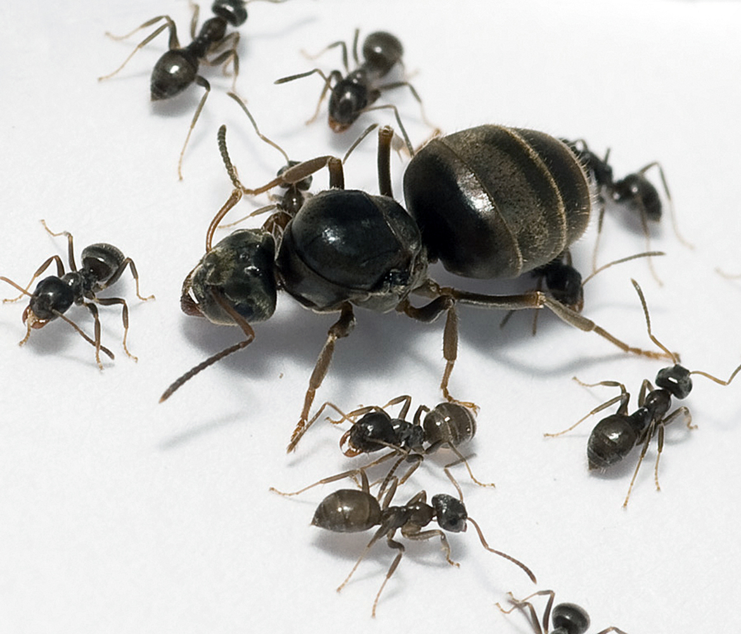
Рис. 1 Семья муравьев Lasius niger
.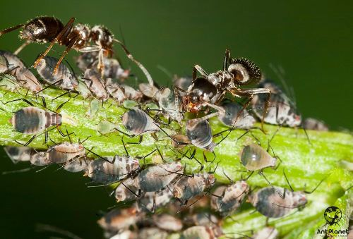
Рис. 2 Муравьи “доят” тлю

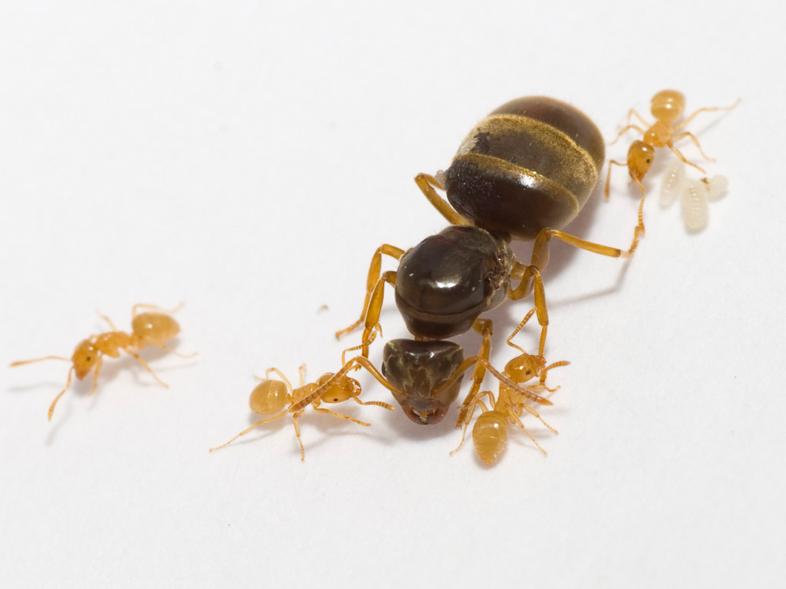
Рис. 3 Lasius flavus (жёлтый земляной муравей)

Рис. 4 Camponotus vagus (черный муравей-древоточец)

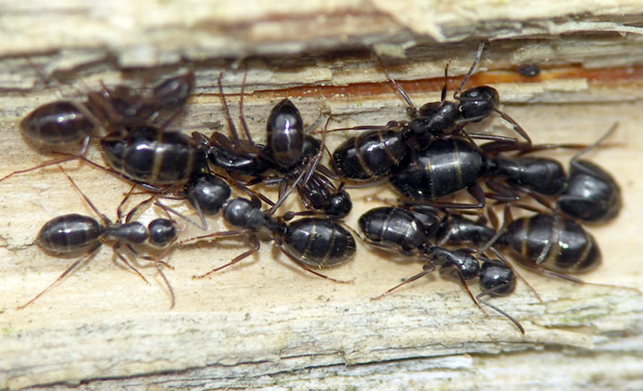
Рис. 5 Сamponotus fallax (Блестящий муравей-древоточец)

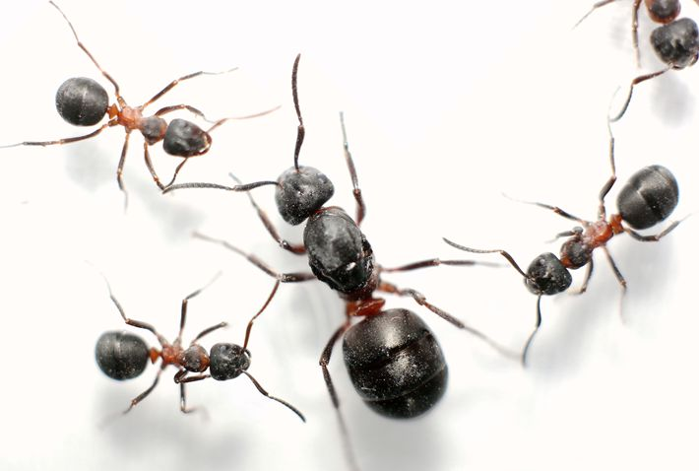
Рис. 6 Formica Pratensis (луговой муравей)
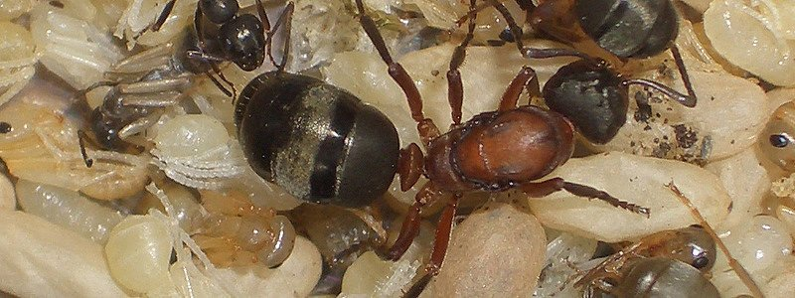
Рис. 7 Formica rufa (рыжий лесной муравей)

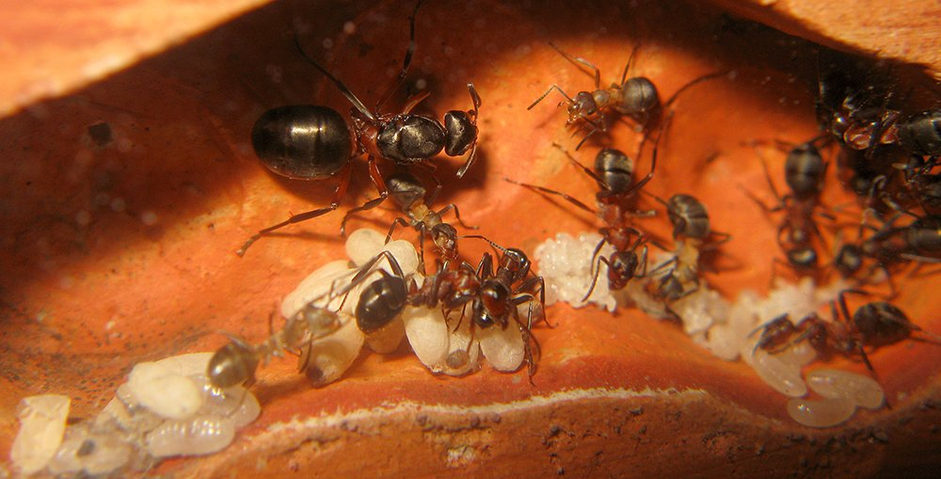
Рис. 8 Formica polyctena (малый лесной муравей)

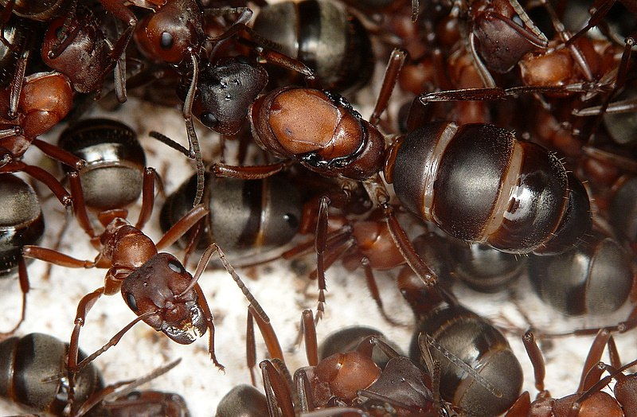
Рис. 9 Raptiformica sanguinea (Кроваво-красный муравей-рабовладелец)

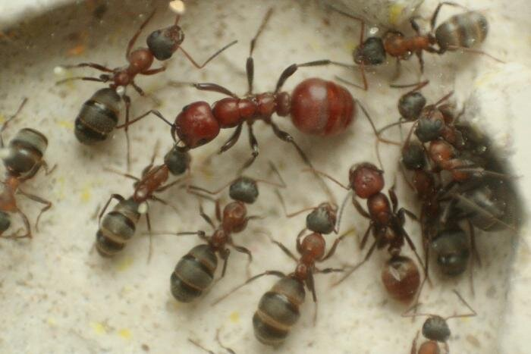
Рис. 10 Polyergus rufescens (муравей-амазонка)
.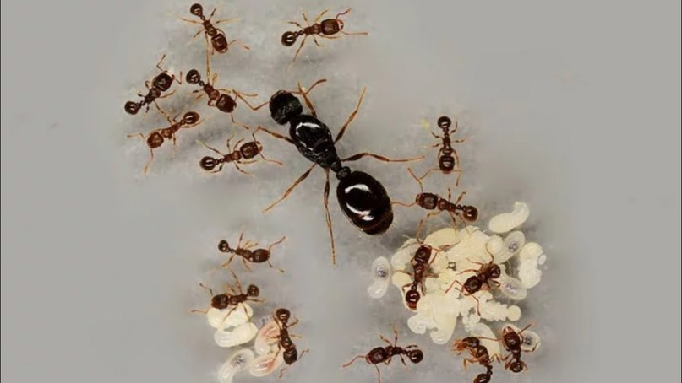
Рис. 11 Tetramorium caespitum (дерновый муравей)

Приложение 2
Сбор разных видов муравьев в окрестностях села Парижская Коммуна
.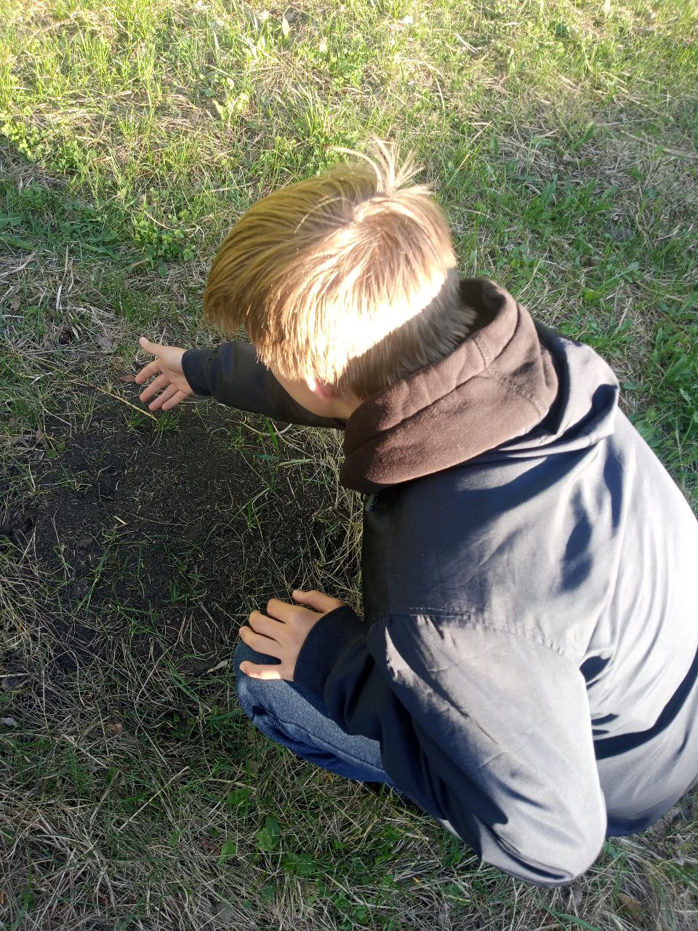
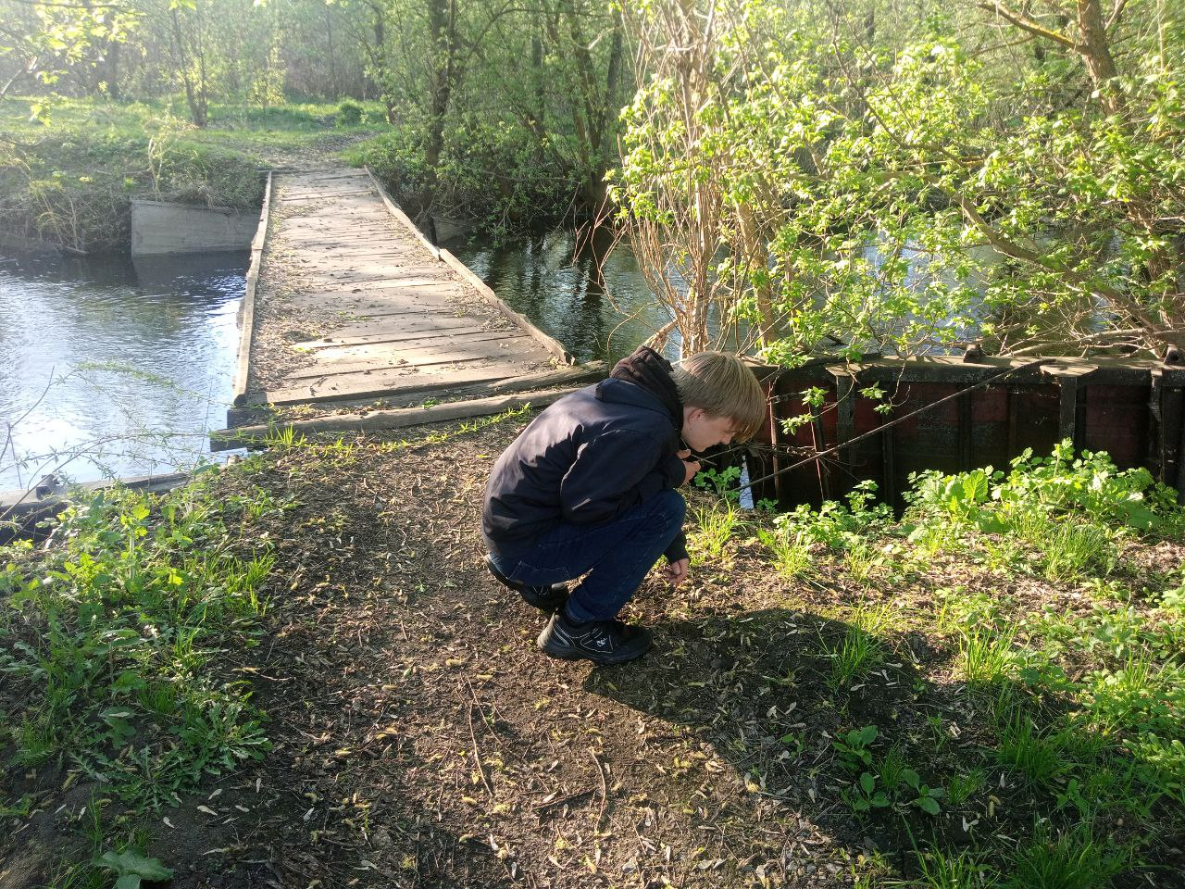
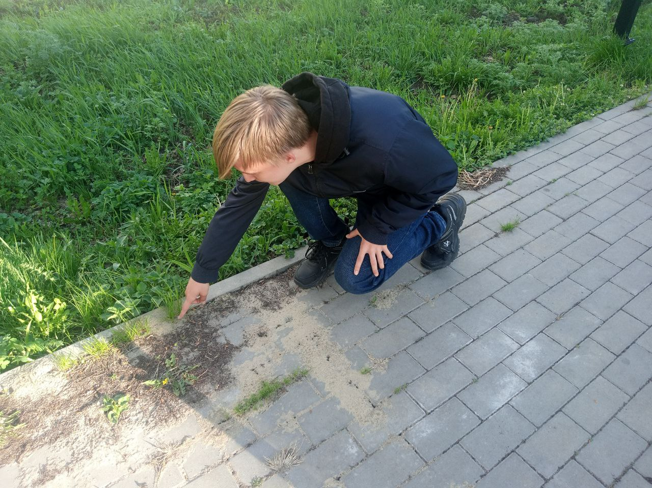
Приложение 3

.
Рис. 1 Матка муравьев вида lasius niger.

.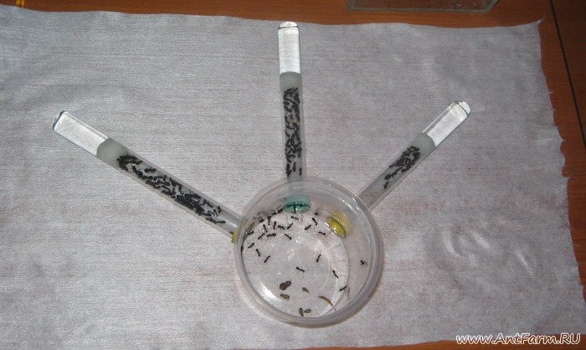
Рис. 2 Пример арены, сделанной из пищевого контейнера

.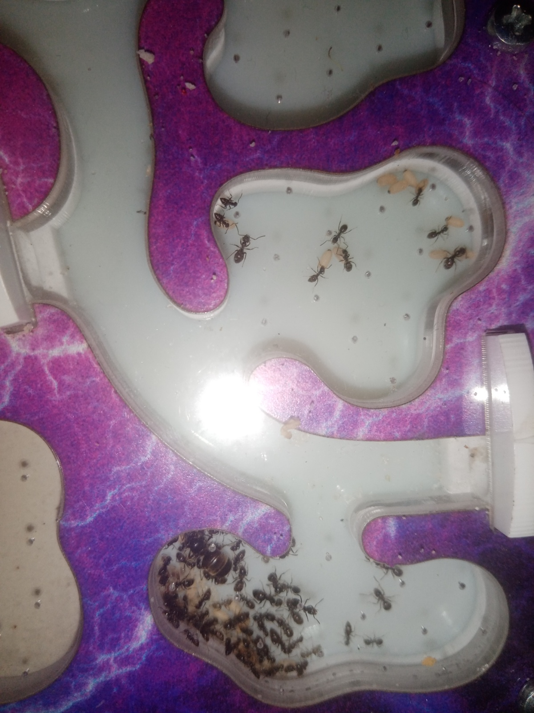
Рис. 3 Кормление муравьев опарышам

.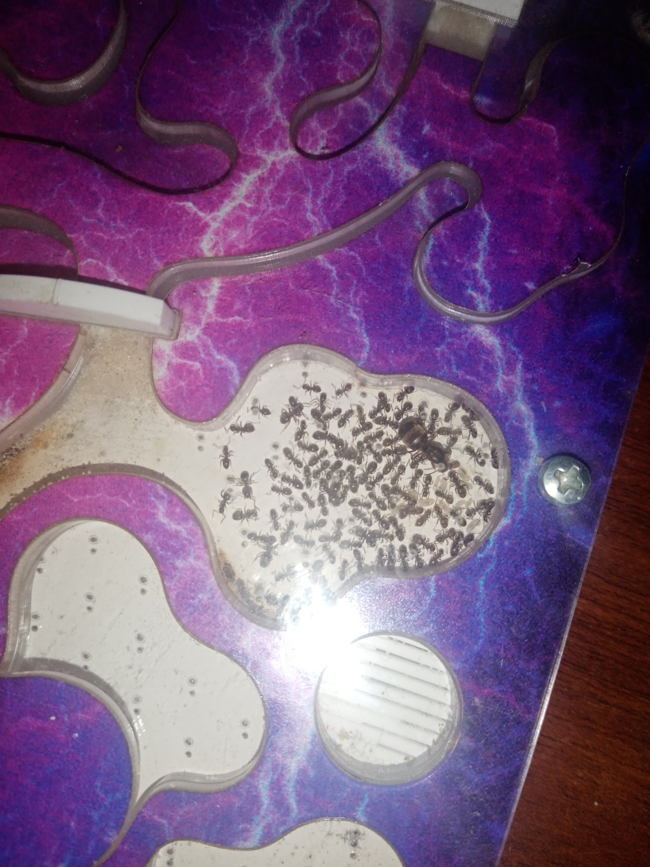
Рис. 4 Семья муравьев в формикарии

